NO | 姓名 | 主題 / 設計理念 |  |  |  |  |  | 整體評分
作品表現
 |  |  | ☆ | ☆☆ | ☆☆☆ | ☆☆☆☆ | ☆☆☆☆☆
布料使用
版型運用
商業潛力
製作技巧
作品創意
其他建議：
NO | 姓名 | 主題 / 設計理念 |  |  |  |  |  | 整體評分
1 | 範例 | 沒有派對(中/英文主題)
1 | 範例 | 「這裡沒狂歡。」以水滸傳作為靈感發想，將節，融合現代西裝版型及軍裝元素，保留故事中的人物至現代服裝。(設計理念)
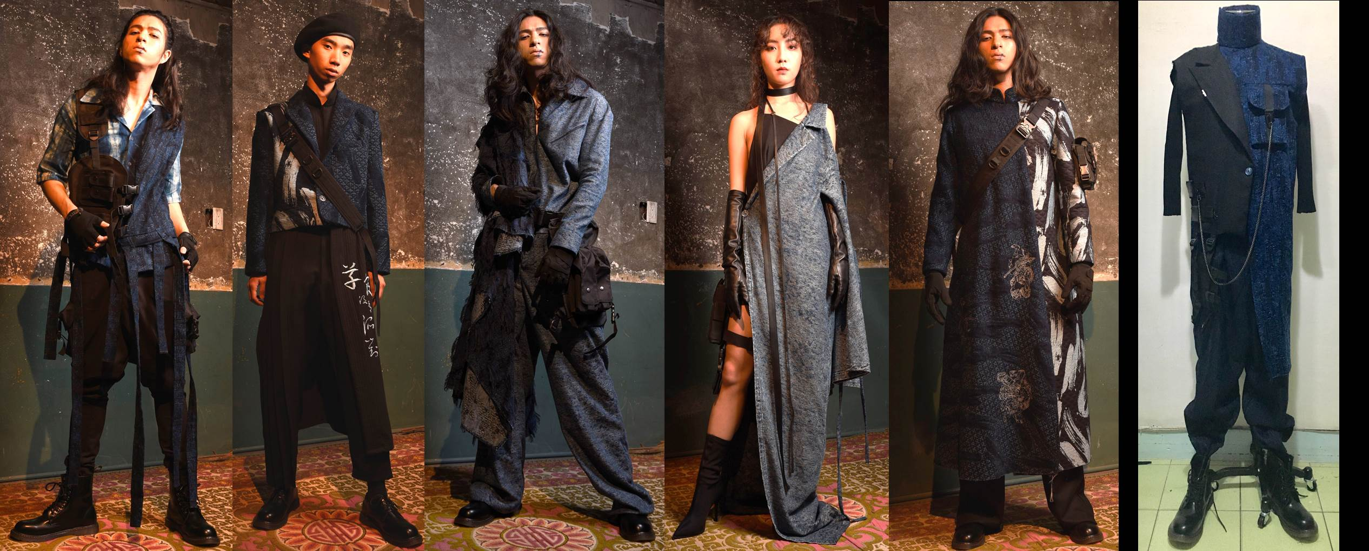
作品表現
 |  |  | ☆ | ☆☆ | ☆☆☆ | ☆☆☆☆ | ☆☆☆☆☆
布料使用
版型運用
商業潛力
製作技巧
作品創意
其他建議：

